**COLÉGIO ESTADUAL DE EDUCAÇÃO PROFISSIONAL**

**PEDRO BOARETTO NETO**

**CURSO TÉCNICO EM INFORMÁTICA**

**BRUNA DUFFECK CHEFFER**

**MYSTIC FLORICULTURA**

**CASCAVEL - PR**

**2023**

**BRUNA DUFFECK CHEFFER**

**MYSTIC FLORICULTURA**

Projeto de Desenvolvimento de Software do Curso Técnico em Informática do Colégio Estadual de Educação Profissional Pedro Boaretto Neto – Cascavel, Paraná.

Orientadores: Profª Aparecida S.Ferreira[1]

Prof. Reinaldo C. da Silva2

Prof. Célia K.Cabral3

**CASCAVEL - PR**

**2023**

**BRUNA DUFFECK CHEFFER**

**MYSTIC FLORICULTURA**

Este Projeto de Conclusão de Curso foi julgado e aprovado pelo Curso Técnico em Informática do Colégio Estadual de Educação Profissional Pedro Boaretto Neto.

Cascavel, Pr., xx de Xxxxx de 2023

**COMISSÃO EXAMINADOR**

|  |  |
| --- | --- |
| ______________________________  Profª. Aparecida da S. Ferreira1  Especialista em Tecnologia da Informação  *Faculdade de Ciências Sociais Aplicadas de Cascavel*  Orientadora | ______________________________  Prof. Reinaldo  Web Design |
| ______________________________  Profª. Célia Kouth Cabral  Pós-graduada em Sistemas Distribuídos JAVA.  Universidade Tecnológica Federal do Paraná - UTFPR  Banco de dados | ______________________________  Profª Ana Cristina Santana  Especialista em Gestão e Docência no ensino superior, médio e técnico.  Coordenadora de curso |
|  |  |

Sumário

1 INTRODUÇÃO 5

1.1 Apresentação do Problema 5

2 OBJETIVOS 6

3 METODOLOGIA 7

4 REFERENCIAL TEÓRICO 8

5 DOCUMENTAÇÃO do projeto 9

5.1 Requisitos 9

5.1.1 Requisitos funcionais 9

5.1.2 Requisitos não funcionais 9

5.2 Diagrama de Contexto 9

5.3 Diagrama de Fluxo de dados 9

5.4 Diagrama de Entidade e relacionamento 10

5.5 Dicionário de Dados 10

5.6 Diagrama de Caso de Uso 11

5.6.1 Cadastrar 11

5.6.2 Logar 11

5.6.3 Cadastro de funcionário/profissional 11

5.6.4 Consultar profissionais 11

5.6.5 Agendamento 11

5.7 Diagrama de Classe 12

5.8 Diagrama de Sequência 12

5.9 Diagrama de Atividade 12

6 Telas 13

7 Conclusão 15

8 REFERÊNCIAS 16

# INTRODUÇÃO

De acordo com uma pesquisa do Instituto Brasileiro da Floricultura em 2017, as floriculturas tiveram um crescimento de 9%, atingindo um faturamento de R$7 bilhões no país. O Brasil é um dos 15 maiores produtores de flores do mundo, mas abrir uma floricultura pode ser um desafio, já que muitas empresas enfrentam dificuldades em manter seus colaboradores motivados e ansiosos para iniciar novos projetos.

Com base em estudos e nos problemas relatados pelo setor, decidi abrir minha própria floricultura, com o objetivo de oferecer facilidade para os clientes e colaboradores ao fazerem suas compras e pedidos. Trabalhar em um mercado que está sempre evoluindo exige que as empresas busquem constantemente vantagens competitivas e inovem para se manterem no mercado.

Com o passar do tempo, o marketing se tornou cada vez mais importante para o setor de floricultura, permitindo que os clientes tenham mais facilidade em suas compras e atendendo às suas necessidades. As mudanças sempre ocorrem em dois extremos: no âmbito do consumidor e da empresa.

A floricultura é um dos setores que mais tem sido impactado pelo conceito de marketing e pelas estratégias de comercialização, devido à sua expansão nos últimos anos. De acordo com Junqueira e Peetz (2008, p.37), "a floricultura empresarial brasileira vem adquirindo notável desenvolvimento nos últimos anos, e se caracterizou como um dos mais promissores segmentos da horticultura no campo dos agronegócios nacionais."

Trabalhar com flores é algo único, pois elas são produtos naturais e vivos, exigindo cuidados especiais para garantir sua durabilidade. Se não forem tomados os devidos cuidados para prolongar sua vida útil, as perdas podem ser altas.

## 

## Apresentação do Problema

Meu projeto visa trazer a facilidade de encontrar flores que geralmente são difíceis de encontrar em algumas floriculturas, e geralmente são encontradas em um preço muito alto.

# 2 OBJETIVOS

Nosso objetivo é oferecer aos nossos clientes uma experiência de compra conveniente e agradável por meio do nosso site. Com uma equipe de colaboradores altamente capacitados, garantimos um atendimento diferenciado e personalizado para atender todas as necessidades dos nossos clientes. Estamos prontos para auxiliá-los em todas as etapas do processo de compra, desde a escolha do produto até a finalização da compra e entrega, garantindo uma experiência satisfatória e sem complicações.

Nosso compromisso com a qualidade dos produtos é primordial, por isso, garantimos que todos os produtos são entregues dentro do prazo de validade e com alta qualidade, para assegurar a satisfação dos nossos clientes e a durabilidade dos produtos. Além disso, estamos sempre em busca de melhorias e inovações em nossos processos, para oferecer a melhor experiência de compra possível.

Acreditamos que estabelecer uma relação de confiança e fidelidade com nossos clientes é fundamental, por isso, buscamos oferecer praticidade, comodidade e excelência em nossos serviços. Esperamos ser a escolha ideal para quem busca uma floricultura online que preza pela qualidade, atendimento diferenciado e entrega confiável.

# 3 METODOLOGIA

A metodologia científica é um conjunto de métodos, técnicas e processos utilizados pela ciência para desenvolver soluções e solucionar problemas. Ela segue uma sequência de passos para encontrar respostas baseadas em evidências, que podem ser testadas e validadas.

Na modelagem, é importante lembrar que o modelo criado não é a realidade em si, mas sim uma representação suficientemente similar para que os administradores possam obter conclusões através da análise. Por exemplo, a modelagem de dados em um nível funcional é um requisito fundamental para a compra de produtos de software com maior qualidade.

Muitas vezes, quando os sistemas são desenvolvidos com baixa qualidade, isso pode levar a situações ainda piores e a uma maior necessidade de melhoria, o que pode ser difícil de ser mantido e atualizado ao longo do tempo. Por isso, é importante utilizar a metodologia científica e a modelagem adequada para garantir a qualidade dos sistemas e evitar problemas futuros.

# 4 REFERENCIAL TEÓRICO

Um sistema de informação é um conjunto de componentes inter-relacionados que trabalham juntos para coletar, processar, armazenar e distribuir informações para apoiar a tomada de decisões, o controle e a coordenação de uma organização. O referencial teórico de sistemas de informação é vasto e multidisciplinar, envolvendo áreas como ciência da computação, administração, economia, psicologia, sociologia, entre outras.

Front-end refere-se à parte visível e interativa do sistema, aquela que o usuário vê e com a qual interage diretamente. O front-end geralmente consiste em interfaces gráficas de usuário (GUIs) e elementos interativos, como botões, menus, formulários e animações. O front-end é responsável por fornecer uma experiência de usuário intuitiva e fácil de usar.

Back-end, por outro lado, refere-se à parte "não visível" do sistema, aquela que trabalha nos bastidores para fornecer dados e funcionalidade para o front-end. O back-end geralmente consiste em servidores, bancos de dados e sistemas de gerenciamento de conteúdo que armazenam e gerenciam dados, executam cálculos e processam solicitações do front-end. O back-end é responsável por fornecer a funcionalidade do sistema, como processamento de pagamento, armazenamento de informações do usuário e gerenciamento de pedidos.

Em resumo, o front-end se concentra em como as coisas são apresentadas ao usuário e o back-end se concentra em como as coisas funcionam nos bastidores. Ambos são igualmente importantes para o desenvolvimento de sistemas de software eficazes e bem-sucedidos.

# 5 DOCUMENTAÇÃO do projeto

O ciclo de vida de um software é uma estrutura que descreve os processos e atividades envolvidos em todas as fases do desenvolvimento, operação e manutenção de um sistema. Essas fases abrangem desde a concepção até o fim da vida útil do software. Existem diversos modelos que definem como o software será desenvolvido, lançado, aprimorado e encerrado.

A escolha do modelo de ciclo de vida é feita em conjunto entre o cliente e a equipe de desenvolvimento, levando em consideração diversos fatores, como necessidades do negócio, disponibilidade de tempo, custos, capacidade da equipe, entre outros. A sequência das etapas do modelo selecionado é o que define o ciclo de vida específico do software em questão. Cada fase tem suas atividades e objetivos específicos, e a transição bem-sucedida entre as fases é fundamental para o sucesso do projeto de desenvolvimento de software.

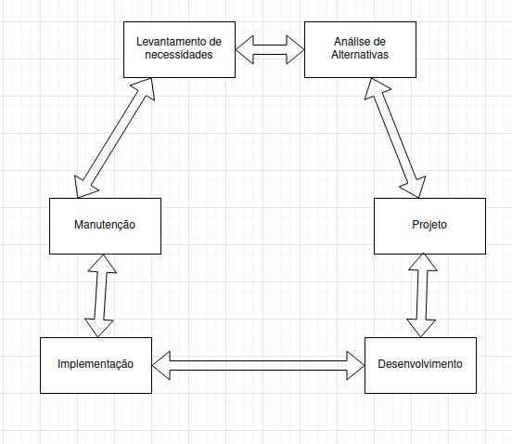

## 5.1 Requisitos

O termo "requisito" encontra suas raízes etimológicas na palavra latina "requīsitus", derivada do verbo latino "requirere", que pode ser traduzido como "reclamar" ou "necessitar".

O conceito de requisitos é aplicado de maneira abrangente em várias esferas e denota, de forma geral, uma necessidade ou desejo, podendo ser tanto individual como organizacional. Essas necessidades nem sempre estão claramente definidas, documentadas ou mesmo compreendidas por aqueles que as possuem. Dessa forma, é crucial fomentar um amplo diálogo e promover discussões detalhadas a respeito dos requisitos em questão.

A tarefa de identificação e definição de requisitos, particularmente no campo da informática, é incumbida ao Analista de Requisitos (abordaremos essa função em detalhes em um artigo subsequente). Isso requer um profundo entendimento das demandas e objetivos do negócio, a fim de facilitar a obtenção de requisitos precisos e relevantes.

## 5.1.1 Requisitos funcionais

* Como parte integrante da fase de elicitação, os requisitos funcionais compreendem todos os desafios e necessidades que o software deve abordar e resolver por meio de suas funcionalidades e serviços. Alguns exemplos de requisitos funcionais incluem:Capturar dados através de um formulário.
* Pesquisar pratos específicos em um cardápio.
* Verificar o status de um pedido.
* Efetuar transações de compra.
* Estabelecer comunicação com um atendente.
* Modificar informações de um registro.
* Gerar relatórios.

É essencial perceber que tudo relacionado a uma ação a ser executada é considerado uma função. Além disso, é fundamental reconhecer que requisitos funcionais claros e concisos contribuem significativamente para a qualidade do software produzido, minimizando ambiguidades e maximizando objetividade

|  |  |
| --- | --- |
| Cadastro de produtos | Permitir o cadastro de informações relacionadas aos produtos disponíveis na floricultura, como nome, descrição, categoria, preço, disponibilidade, entre outros. |
| Controle de estoque | Manter o controle do estoque dos produtos, permitindo registrar a quantidade disponível, a quantidade mínima aceitável, realizar entradas e saídas de produtos e emitir alertas de reposição. |
| Categorias de Produtos | O adm vai cadastrar informações sobre o produto no site |
| Promoções de Produtos | O adm vai cadastrar informações de produtos, colocar e retirar promoções quando quiser |

|  |  |
| --- | --- |
| **Cadastro de clientes** | Permitir o cadastro de informações dos clientes, como nome, endereço, telefone, e-mail, entre outros dados relevantes. |
| Realizar Login | o cliente caso cadastrado consegue fazer login no site. |
| e-mail de confirmação | Caso cliente realizar cadastro, o site automaticamente vai enviar um e-mail com código de verificação |
| Consultar produto | Após login ou cadastro, o cliente poderá buscar o que pretende comprar no |
| Escolher o produto | O cliente poderá escolher mais de um produto |
| Adicionar no carrinho | O cliente vai poder adicionar no carrinho os produtos, caso estiver interessado em outros produtos |

### **5.1.2 Requisitos não funcionais**

Os requisitos não funcionais são todos aqueles relacionados à maneira como o software transformará a concepção em realidade. Em outras palavras, enquanto os requisitos funcionais se concentram no que será realizado, os requisitos não funcionais descrevem como essas ações serão executadas.

Desta forma, todos os pré-requisitos relativos ao sistema, hardware, software e operações são registrados de forma separada. Entre as características técnicas que podem ser definidas estão:

- O tipo de sistema operacional a ser utilizado.

- O hardware que será empregado.

- Requisitos de processamento.

- Necessidades de consumo de memória.

- Requisitos de conexão.

- Requisitos relacionados ao banco de dados.

- Tipos de dispositivos nos quais o software será aplicado.

Além disso, os requisitos não funcionais podem ser agrupados em três categorias principais: requisitos do produto final, requisitos organizacionais e requisitos externos. No entanto, também existem outras categorias relevantes, tais como:

- Requisitos de eficiência.

- Requisitos de confiabilidade.

- Requisitos de portabilidade.

- Requisitos de desempenho.

- Requisitos de implementação.

- Requisitos de conformidade com padrões.

- Requisitos de interoperabilidade.

- Considerações éticas.

- Considerações legais.

- Requisitos de integração.

Estabelecer uma clara compreensão dos requisitos não funcionais é crucial para garantir que o software atenda aos padrões de qualidade e desempenho esperados.

|  |  |  |
| --- | --- | --- |
| Adequação Funcional | eficiência | Compatibilidade |
| Conformidade com regulamentos | Tempo de resposta | Coexistência |
| Compatibilidade | Otimização de recursos | Interromper Habilidade |
| Correção funcional | Capacidade |  |
| Usabilidade | Confiabilidade | Segurança |
| Facilidade de aprendizado | Disponibilidade | Confidencialidade |
| Flexibilidade | Tolerância a falhas | Integridade |
| Acessibilidade | Maturidade | Responsabilidade |
| Proteção de erros do usuário | Recuperabilidade | Autencidade |
| Mantubilidade | Portabilidade |
| Modularidade | Adaptação |
| Testes | Instalação |
| Análise | Troca |
| Mudança |  |
| Reusabilidade |  |
|  |  |

Fonte: Bruna, 2023

## Diagrama de Contexto

O diagrama de contexto é um gráfico que mostra como um projeto se relaciona com o ambiente em que será desenvolvido por meio de um fluxo de dados. Ele desempenha um papel fundamental na coleta de requisitos, capturando as necessidades das partes interessadas para atender aos objetivos do projeto. Os requisitos funcionais e não funcionais coletados são essenciais para atividades subsequentes, como a criação da Estrutura Analítica do Projeto. Embora não defina prazos, o diagrama de contexto é crucial para entender o escopo do projeto. Ele pode ser considerado uma versão aprofundada do Diagrama de Fluxo de Dados, retratando movimentos de dados em sistemas. Essa ferramenta gráfica é aplicável em diversos setores, como bibliotecas ou pizzarias, onde monitorar fluxos de entrada e saída é importante.

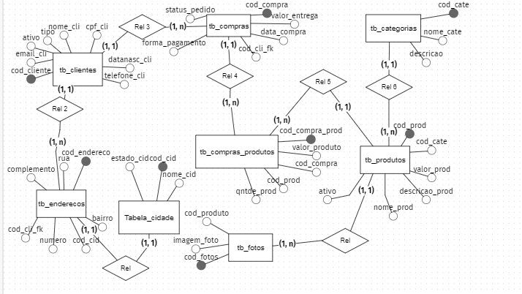

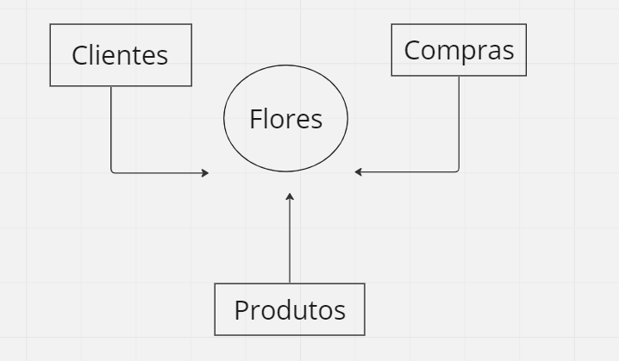

**Fonte: Bruna, 2023**

## Diagrama de Fluxo de dados

Um Diagrama de Fluxo de Dados (DFD) é uma representação visual do fluxo de dados em um sistema de informação. Ele retrata a entrada, saída e armazenamento de dados, mas não especifica como esses dados se movem pelo sistema.

A técnica do DFD divide um diagrama de alto nível em conjuntos de diagramas mais detalhados, proporcionando uma visão panorâmica do sistema inteiro e, ao mesmo tempo, uma decomposição minuciosa. Isso resulta em uma clara delimitação e escopo do sistema, indicados no diagrama. Um DFD bem elaborado culmina em uma visão abrangente de cada nível, esclarecendo atividades individuais e facilitando a compreensão global do sistema.

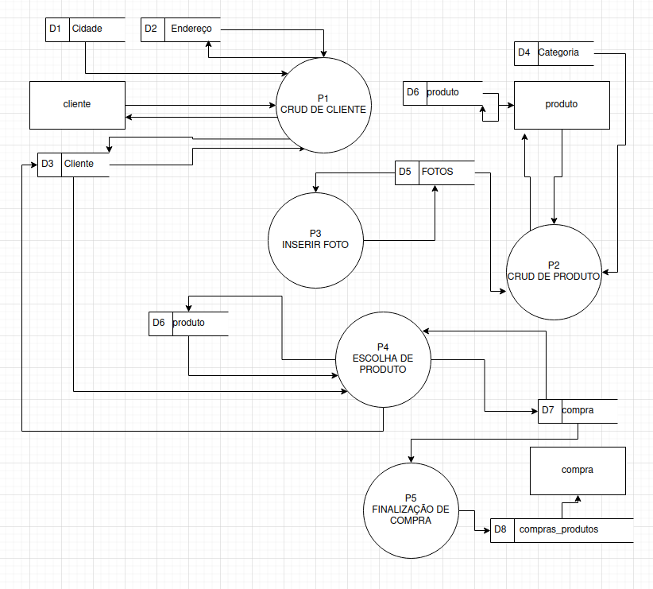

**Fonte: Bruna, 2023**

## Diagrama de Entidade e relacionamento

O diagrama entidade-relacionamento (DER) é uma representação gráfica essencial no contexto do nosso estudo. Similar a um fluxograma, o DER utiliza figuras geométricas para ilustrar as entidades, seus atributos e os relacionamentos entre elas. Este elemento visual desempenha um papel crucial na compreensão e na comunicação dos conceitos abordados em nosso trabalho.

O DER é uma ferramenta fundamental em projetos de banco de dados e modelagem de sistemas de informação. Ele permite que os envolvidos no desenvolvimento de um sistema compreendam de maneira clara e concisa como as diferentes entidades (como clientes, produtos, pedidos, etc.) se relacionam entre si e quais informações são relevantes em cada contexto.

Além disso, o DER também facilita a identificação de chaves primárias e estrangeiras, que são elementos essenciais para garantir a integridade dos dados em um banco de dados. Ao representar visualmente essas relações, os desenvolvedores podem planejar de forma mais eficaz a estrutura do banco de dados e o fluxo de informações dentro do sistema.

Portanto, o uso de diagramas entidade-relacionamento é uma prática comum em projetos de software, engenharia de sistemas e gestão de banco de dados. Eles desempenham um papel central na fase de design, auxiliando na criação de sistemas eficientes e que atendem às necessidades dos usuários de forma precisa.

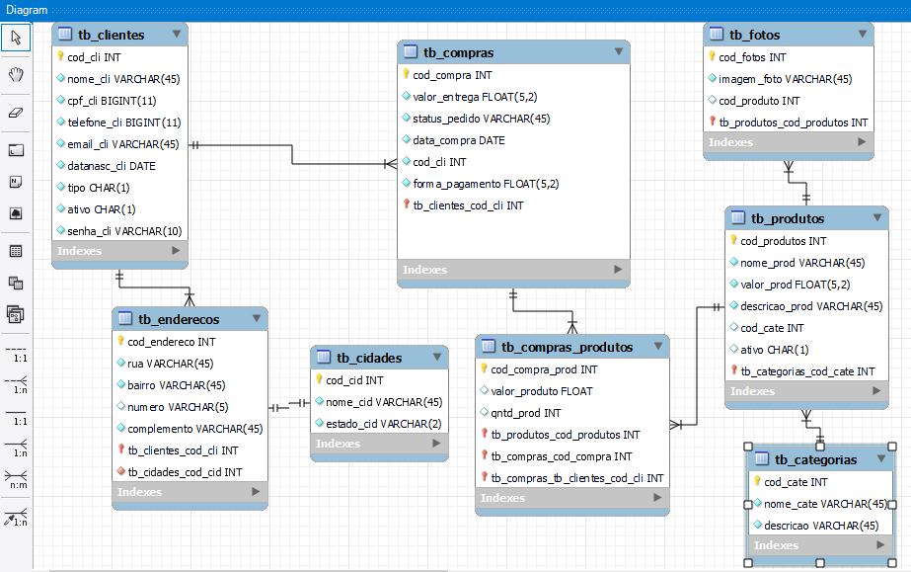

**Fonte: Bruna, 2023**

## Dicionário de Dados

**Fonte: Bruna, 2023**

## Diagrama de Caso de Uso

A representação das funcionalidades externamente observáveis de um sistema, juntamente com os elementos externos que interagem com ele, é uma parte fundamental da engenharia de sistemas. Essa perspectiva ampla permite uma compreensão abrangente de como um sistema se encaixa em seu ambiente e como ele fornece valor aos seus usuários.

Um sistema, seja ele um software, um produto físico ou um processo, é melhor compreendido não apenas pelo que faz internamente, mas também por sua interface com o mundo exterior. Essa interface engloba não apenas as funcionalidades que o sistema oferece, mas também as formas pelas quais ele interage e responde às necessidades e expectativas de seus usuários e partes interessadas.

Ao descrever as funcionalidades externamente observáveis de um sistema, é importante considerar diversos aspectos, como a usabilidade, a eficiência, a confiabilidade e a segurança. Além disso, é crucial entender como o sistema se integra ao seu ambiente, quais entradas e saídas são relevantes e como ele lida com eventos e interações específicas.

A representação adequada dessas características externas de um sistema ajuda a definir seus requisitos, a projetar uma interface de usuário eficaz e a garantir que o sistema atenda às necessidades de seus usuários e partes interessadas. Em última análise, essa abordagem centrada no usuário e no contexto é essencial para o sucesso e a aceitação de qualquer sistema no mercado ou no ambiente em que opera.

Portanto, a compreensão e a representação das funcionalidades externamente observáveis de um sistema são elementos-chave na engenharia de sistemas, pois contribuem para o desenvolvimento de produtos e sistemas mais eficazes e relevantes para suas respectivas indústrias e mercados.

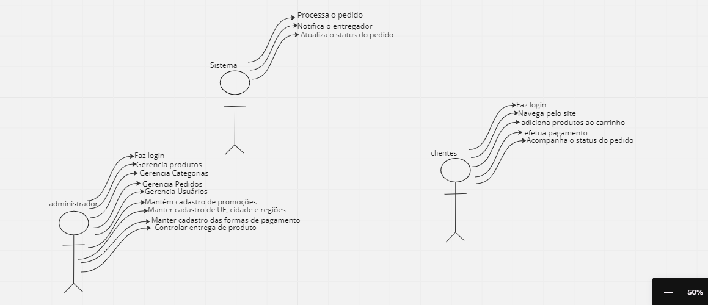

**Fonte: O autor, 2022**

DIAGRAMA 02

**Fonte: O autor, 2022**

### Cadastrar

### Logar

### Cadastro de funcionário/profissional

### Consultar profissionais

### Agendamento

## Diagrama de Classe

Em sistemas orientados a objetos, as classes são os elementos fundamentais. Uma classe representa uma descrição de um conjunto de objetos que compartilham atributos, operações (métodos), relações e semântica comuns. Além disso, uma classe tem a capacidade de implementar uma ou mais interfaces.

"As classes em um sistema orientado a objetos são representadas graficamente por um retângulo dividido em três compartimentos:

Compartimento de Nome: Contém o nome da classe, que sempre começa com uma letra maiúscula. O uso de itálico indica uma classe abstrata.

Compartimento de Atributos: Lista os atributos (variáveis) que representam as características da classe.

Compartimento de Operações: Apresenta os métodos (funções) que manipulam os dados nos atributos e permitem a comunicação com outras classes do sistema."

O autor Guedes (2011, p. 103) destaca que, de acordo com a prática de modelagem em sistemas orientados a objetos, não é estritamente necessário que uma classe apresente todas as três divisões nos diagramas de classe. Essas divisões se referem aos compartimentos que descrevem o nome da classe, seus atributos e seus métodos. Aqui estão os principais pontos destacados por Guedes:

Classes sem atributos ou métodos: É possível ter classes que não contenham atributos ou que não possuam métodos. Isso ocorre quando uma classe desempenha um papel muito específico e não requer a representação de informações adicionais além de seu nome.

Omissão de detalhes irrelevantes: Em alguns casos, os atributos e métodos de uma classe podem não ser incluídos no diagrama, especialmente se esses detalhes não forem relevantes para a compreensão do sistema em questão. Isso ajuda a evitar que o diagrama fique excessivamente complexo e difícil de ler.

Obrigação do nome da classe: A única divisão obrigatória em um diagrama de classe é aquela que contém o nome da classe. Isso significa que o nome da classe deve ser sempre apresentado para identificação.

Em resumo, a modelagem de classes em sistemas orientados a objetos é uma arte que busca equilibrar a representação de informações relevantes com a simplificação do diagrama. Portanto, é comum encontrar diagramas de classes que variam na quantidade de detalhes apresentados, com algumas classes tendo apenas uma divisão (o nome da classe) e outras incluindo atributos e métodos conforme necessário para uma compreensão adequada do sistema.

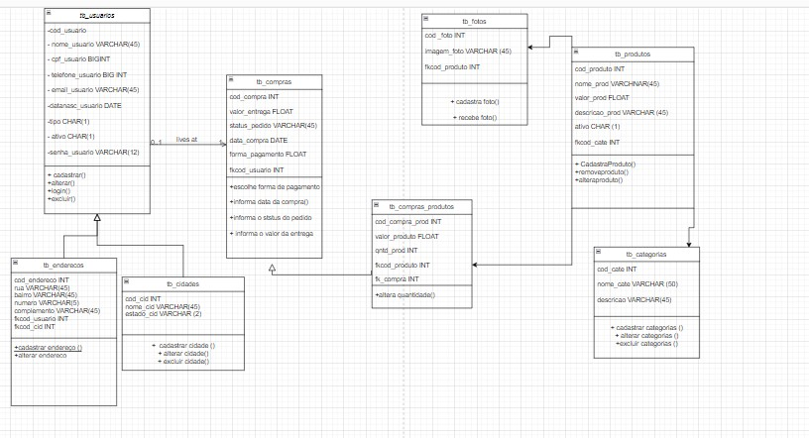

**Fonte: Cheffer, 2023**

## Diagrama de Sequência

TEXTO

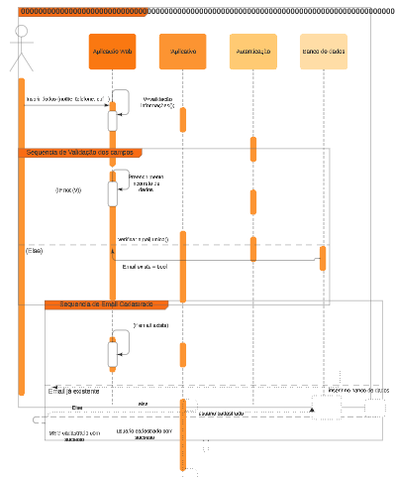

**Fonte: CHEFFER, 2023**

## Diagrama de Atividade

TEXTO

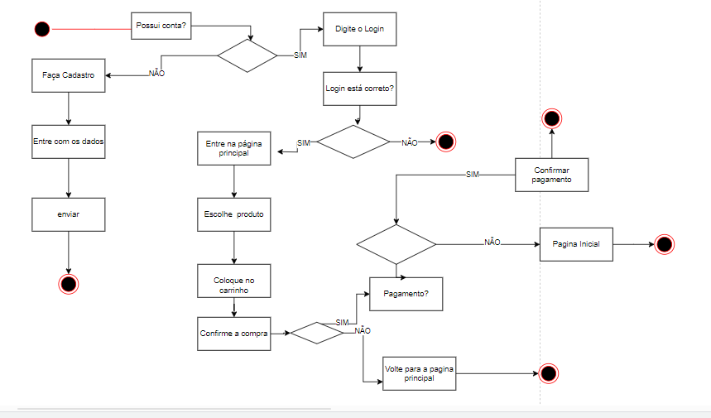

**Fonte: O autor, 2022**

# Telas

# Conclusão

A indústria da floricultura no Brasil tem mostrado um crescimento notável, com um aumento de 9% no faturamento, atingindo a marca de R$7 bilhões, de acordo com uma pesquisa do Instituto Brasileiro da Floricultura em 2017. Este setor é um dos 15 maiores produtores de flores do mundo, demonstrando seu potencial e relevância econômica no país.

Como discutido ao longo deste trabalho, a floricultura enfrenta desafios únicos, incluindo a motivação de colaboradores e a busca por vantagens competitivas em um mercado em constante evolução. Diante desses desafios, decidi embarcar na jornada de abrir minha própria floricultura, com o objetivo de oferecer uma experiência aprimorada tanto para os clientes quanto para os colaboradores.

Um dos principais destaques deste estudo foi a importância crescente do marketing no setor de floricultura. O marketing desempenha um papel fundamental ao simplificar a experiência de compra para os clientes e ao atender às suas necessidades em constante mudança. As estratégias de marketing não apenas melhoram a acessibilidade dos produtos, mas também podem diferenciar uma floricultura no mercado competitivo.

À medida que o setor de floricultura continua sua expansão, é crucial reconhecer que as mudanças ocorrem tanto no âmbito do consumidor quanto na gestão empresarial. Como observado por Junqueira e Peetz (2008), a floricultura empresarial brasileira tem experimentado um desenvolvimento notável, tornando-se um dos segmentos mais promissores nos agronegócios nacionais.

Trabalhar com flores é um privilégio, pois elas são produtos naturais e vivos, exigindo atenção e cuidados especiais para garantir sua durabilidade. A negligência no tratamento adequado pode resultar em perdas significativas. Portanto, a conscientização sobre a importância da qualidade e do serviço excepcional deve ser prioridade em todas as etapas da cadeia de fornecimento de flores.

Em conclusão, a floricultura é uma indústria em crescimento no Brasil, com oportunidades e desafios únicos. A ênfase no marketing, na inovação e na qualidade é essencial para o sucesso no mercado. Ao buscar constantemente maneiras de aprimorar a experiência do cliente e otimizar a gestão, podemos não apenas enfrentar os desafios atuais, mas também prosperar em um setor que é tão diversificado e dinâmico quanto as próprias flores que cultivamos e vendemos.

# REFERÊNCIAS

MARTINS, Thálita de Lima Gonçalves et al. O CONSUMIDOR CENTAURO: UM ESTUDO DE CASO NO RAMO DE FLORICULTURA SOB A ÓTICA DO MARKETING DE CONVERGÊNCIA. **Encontro de Extensão, Docência e Iniciação Científica (EEDIC)**, v. 4, n. 1, 2019.

MENIN, Rennan Maercelo Tchuvaiff. **Comercialização e logística da floricultura no sudoeste do Paraná**. 2019. Trabalho de Conclusão de Curso. Universidade Tecnológica Federal do Paraná.

GUEDES, Marylene. **Ciclo de vida do software: por que é importante saber?** 2018. Disponível em: https://www.treinaweb.com.br/blog/ciclo-de-vida-software-por-que-e-importante-saber. Acesso em: 04 ago. 2023.

CASTRO, Eduardo. **O que são requisitos? E requisitos de software?** 2017. Disponível em: http://rederequisitos.com.br/o-que-sao-requisitos-e-requisitos-de-software/. Acesso em: 13 ago. 2023.

CUNHA, Fernando. **Requisitos funcionais e não funcionais: o que são?** 2022. Disponível em: https://www.mestresdaweb.com.br/tecnologias/requisitos-funcionais-e-nao-funcionais-o-que-sao. Acesso em: 13 ago. 2023.

CAMARGO, Robson. **Quais os benefícios de criar um diagrama de contexto?** 2018. Disponível em: https://robsoncamargo.com.br/blog/Quais-os-beneficios-de-criar-um-diagrama-de-contexto. Acesso em: 13 ago. 2023.

VPADMIN. **Diagrama de fluxo de dados – um tutorial abrangente**: o que é um diagrama de fluxo de dados?. O que é um diagrama de fluxo de dados?. 2022. Disponível em: https://www.cybermedian.com/pt/data-flow-diagram-a-comprehensive-tutorial/. Acesso em: 13 ago. 2023.

ROCHA, Kassio Henrique Sobral. Entenda o Modelo Entidade Relacionamento para o concurso da PF. 2021. Disponível em: https://www.estrategiaconcursos.com.br/blog/modelo-entidade-relacionamento/. Acesso em: 07 out. 2004.

SALIBA JÚNIOR, Edward. Diagrama de Caso de Uso. 2020. Disponível em: https://esj.eti.br/IFTM/Disciplinas/Grau03/APOO/APOO_Unidade_04_DiagramaDeCasoDeUso.pdf. Acesso em: 07 out. 2023.

SALIBA JÚNIOR, Edward. Diagrama de Classes. 2020. Disponível em: https://esj.eti.br/IFTM/Disciplinas/Grau03/APOO/APOO_Unidade_05_DiagramaDeClasses.pdf. Acesso em: 07 out. 2023.

1. Especialista em Educação Permanente: Saúde e educação pela FioCruz – Fundação Osvaldo Cruz. Especialista em tecnologias da Informação pela UNIVEL – União Educacional de Cascavel. Pedagoga formada pela UNIPAR – Universidade Paranaense. Professora do núcleo técnico do Estado do Paraná – Ensino médio técnico.

   2Especialização em Educação Profissional Tecnológica. Faculdade Origenes Lessa, FACOL, Brasil. Especialização em Tecnologias e Educação a Distância. Faculdade Origenes Lessa, FACOL, Brasil.Especialização em MBA em Data Warehouse e Business Inteligence.UNYLEYA EDITORA E CURSOS S/A, Unyleya, Brasil. Graduação em Programa Especial de Formação Pedagógica - Docência em Informática. Faculdade de Administração, Ciências, Educação e Letras, FACEL, Brasil. Graduação em Gestão da Tecnologia da Informação.Universidade Estácio de Sá, UNESA, Brasil.

   3Graduação em Sistemas Distribuidos para Internet JAVA.Universidade Federal do Paraná, UTFPR, Brasil. Graduação em Tecnologo em Processamento de Dados. União Educacional de Cascavel, UNIVEL, Brasil.